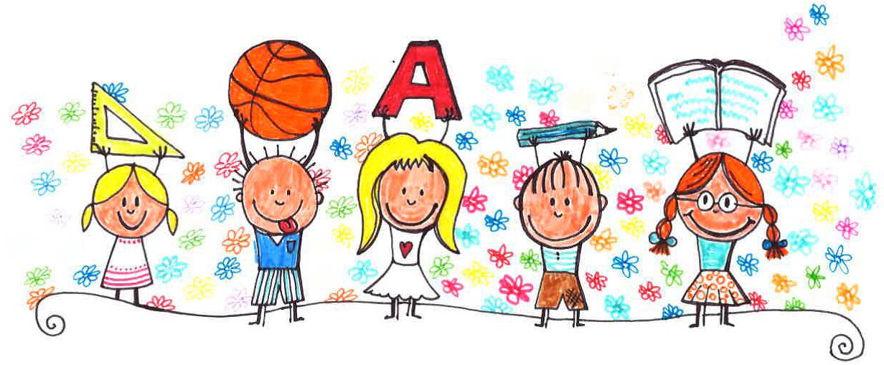**Pomůcky do 4. třídy**

Krabička vytahovacích papírových kapesníků, přezůvky, zámek k šatní skříňce (+náhradní klíček)

**TV** – boty do tělocvičny se světlou podrážkou, tepláky/kraťasy, tričko, popř. mikina, děvčata gumičku do vlasů – **vše v tašce/látkovém pytlíku**

**Penál** – pero (raději negumovací), tužky č. 1, 2, 3 (lépe 2x), guma, ořezávátko, pastelky, trojúhelník s ryskou + pravítko (nejlépe 2. trojúhelník), funkční kružítko

**Stírací tabulka + 2 fixy** (děti mohou využít tabulku z letošního školního roku, pokud si ji nezničily)

**Sešity** - 523 – 6ks (děti, které mají potíže se psaním – špatně čitelné, velké, kostrbaté písmo - mohou i nadále využívat sešity s pomocnou linkou)

424 – 2 ks

420 – 1 ks na AJ (můžete pokračovat v sešitě z letošního školního roku)

úkolníček

**Sešity prosím s dětmi podepište a obalte.**

**Výtvarné potřeby –** tuhélepidlo v tyčince!!!, nůžky, čtvrtky A4 – 30x, A3 – 30x, barevné papíry, voskovky, modelínu, vodové barvy, kelímek, kulatý a plochý štětec (vždy jeden silnější a jeden slabší), temperové barvy - stačí základní sada 6 barev, igelit na lavici, hadřík, starší triko, černý lihový fix – 2x

Není nutné kupovat vše nové, pokud jsou pomůcky funkční a neponičené, lze použít i ty z letošního školního roku.

Užijte si krásné prázdniny 😊!

Sejdeme se 4. září 2023, vyučování bude končit v 9:45.